ČESKÁ ASTRONOMICKÁ SPOLEČNOST
sekretariát: Astronomický ústav AV ČR, v. v. i., Boční II / 1401, 141 31 Praha 4
tel. 267 103 040, info@astro.cz

Tisková zpráva České astronomické společnosti z 5. února 2010

Titul Česká astrofotografie měsíce za leden 2010 obdržel snímek

„Mlhovina Bublina“,

jehož autorem je Pavel Pech.

Pohled do hlubin vesmíru je téměř vždy úžasný. Už jen představa vzdáleností, velikostí a zároveň děsivé prázdnoty vesmírných hlubin tají dech. To však není vše. V těch hlubinách to vře a kolotá, děsivé energie roztáčejí obří nebeské víry a bubliny plynu, ničí hotové a vytvářejí objekty nové.
Je tomu tak i na snímku Pavla Pecha, který se stal astrofotografií měsíce ledna roku 2010 soutěže Česká astrofotografie měsíce.
V okolí masivní hvězdy BD+602522 se vytvořila soustava minimálně tří vzájemně provázaných bublin plynu vyvržených z obálky této hvězdy intenzivním hvězdným větrem. Tato hvězda, čtyřicetkrát větší než naše Slunce, odfukuje plyn rychlostí téměř 2000 km/h do okolního prostoru, kde se sráží s hustým pracho-plynným mračnem, které ji obklopuje. Takto vzniklá obálka září světlem atomů ionizovaných zářením rodné hvězdy. I když na snímku působí ztracena v rozsáhlých mračnech plynu, její průměr přesahuje 6 světelných let a je pozorovatelná i menším dalekohledem. Objevil ji v roce 1787 dalekohledem o průměru zrcadla necelých 50 cm anglický astronom William Herschel, jehož rodiče pocházeli patrně z Moravy.
Tato mlhovina, zvaná Bublina řečí pozorovatelů či NGC 7635 poněkud strohou řečí nebeských katalogů, leží od nás ve vzdálenosti 11 000 světelných let směrem k souhvězdí Cassiopei.
Další nepřehlédnutelný objekt na snímku leží na asi poloviční vzdálenosti k mlhovině Bublina. Představuje krásnou a na hvězdy bohatou otevřenou hvězdokupu s pořadovým číslem 52 ve známém katalogu Charlese Messiera. Ten ji také 7. září 1774 objevil, když kolem ní po obloze prolétala velká kometa, kterou pozoroval.
Aby snad ani ona nepřišla o romantičtější označení, než obyčejné M 52, nazval ji amatérský astronom Jeff Bondono „hvězdokupou soli a pepře“. Krásně tak vystihl její vzhled v dalekohledu.
Vzdálenost hvězdokupy není díky vysoké mezihvězdné absorpci známa příliš přesně. Výsledky mnoha měření kolísají mezi 3 000 a 7 000 světelnými roky. V případě průměrné vzdálenosti 5 000 světelných let by její skutečný průměr byl 19 světelných let, v němž je skryto asi 200 hvězd.V jejím centru pak na jeden kubický parsek připadají asi 3 hvězdy. Stáří hvězdokupy je odhadováno na pouhých 35 miliónů let.
Ani to však není vše, co snímek skrývá. Oddělena hradbou čtyř jasných hvězd, tedy na vítězném obrázku od hvězdokupy M 52 směrem ke středu spodního okraje snímku, leží slabě zřetelná otevřená hvězdokupa Czernik 43 (Cz 43), tvořená několika desítkami slabých hvězd, zahalených do jemného oparu slabé mlhoviny.
Na závěr nám již nezbývá než autorovi snímku Pavlu Pechovi poděkovat za obrázek, který zaslal do soutěže ČAM a prostřednictvím ní i všem těm, kteří mají rádi tajemno vesmíru. Doufáme, že i jim přinese přinejmenším stejnou dávku radosti a poznání jako nám.
Vítězný snímek:

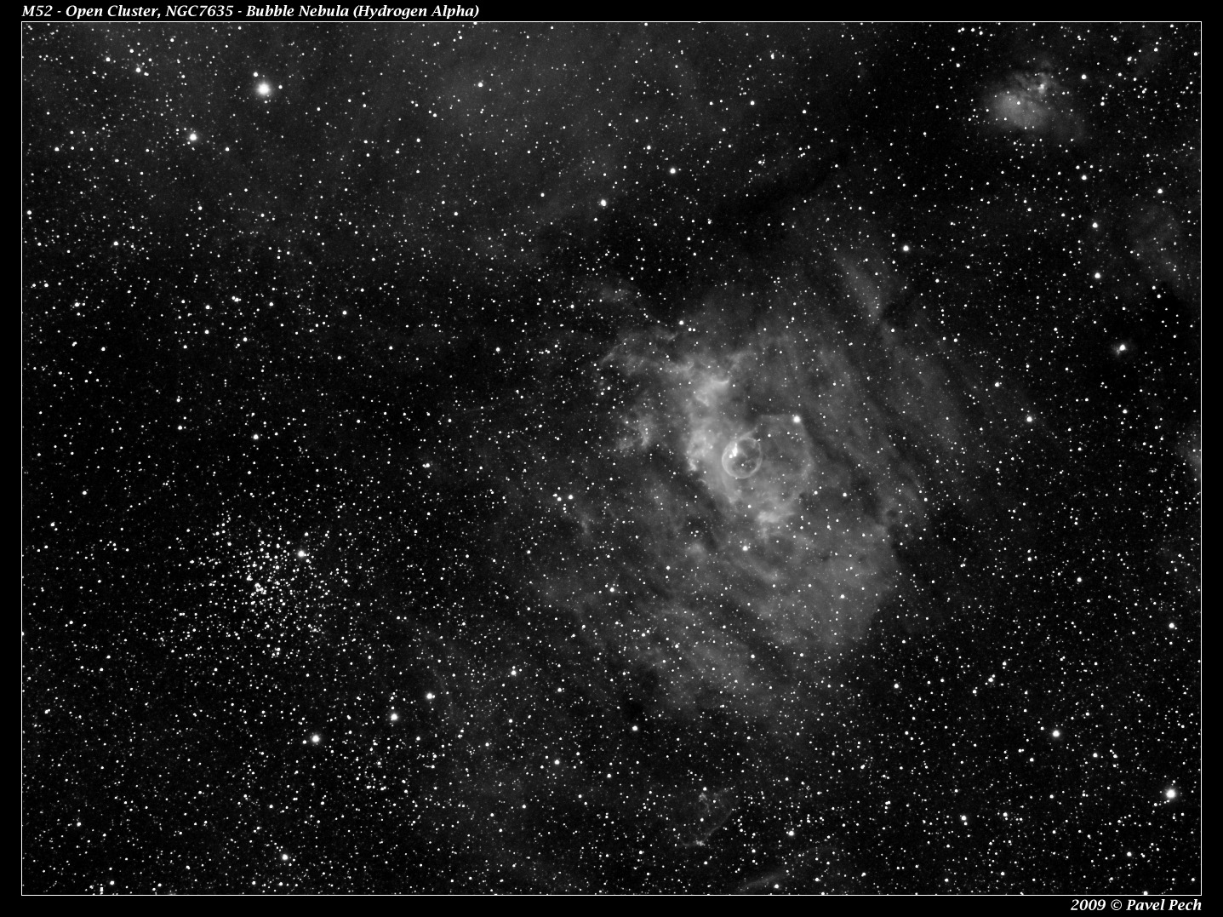

Autor snímku: Pavel Pech, 29 let

Datum a místo: 16. 8. 2009, Dobřany
Přístroj: Borg 77EDII, ATiK 314L+, Astrodon 5nm Ha, HEQ-5
Expozice: 18 x 10 min
Zpracování: MaxIm DL, Adobe Photoshop

Vítězné snímky v jednotlivých měsících a další informace si můžete prohlédnout na http://www.astro.cz/cam/.

Za porotu Marcel Bělík (belik@obsupice.cz).

